

实验十

数组

学期：2024-2025 第一学期
编制日期：2024 年 11月 28 日
编制人：江家玮
学号：22281188
班级：计科2204

实验十

知识覆盖：一维数组

- 自定义函数实现y = a0 + a1 * x^1 + a2 * x^2 + … + an * x^n, 其中x^n表示x的n次方，并在主函数中测试该函数。
提示：函数原型可以设定为：double PolyFunc(double dArray[], int item, double x)
其中dArray[]中存放a0, a1, a2, … , an; item表示n的大小。
#include <stdio.h>
#include <math.h>

// 计算多项式的函数
double PolyFunc(double dArray[], int item, double x) {
double result = 0.0;

// 计算多项式的值
for (int i = 0; i <= item; i++) {
result += dArray[i] * pow(x, i); // dArray[i] * x^i
}

return result; // 返回多项式值
}

int main() {
int n;

// 输入多项式的阶数 n
printf("请输入多项式的阶数 n: ");
scanf_s("%d", &n);

// 输入多项式的系数 a0, a1, ..., an
double dArray[100]; // 存储多项式系数的数组
printf("请输入多项式的系数 a0, a1, ..., a%d:\n", n);
for (int i = 0; i <= n; i++) {
printf("a%d = ", i);
scanf_s("%lf", &dArray[i]);
}

// 输入 x 值
double x;
printf("请输入 x 的值: ");
scanf_s("%lf", &x);

// 计算多项式的值
double result = PolyFunc(dArray, n, x);

// 输出计算结果
printf("多项式的值为: %.6lf\n", result);

return 0;
}

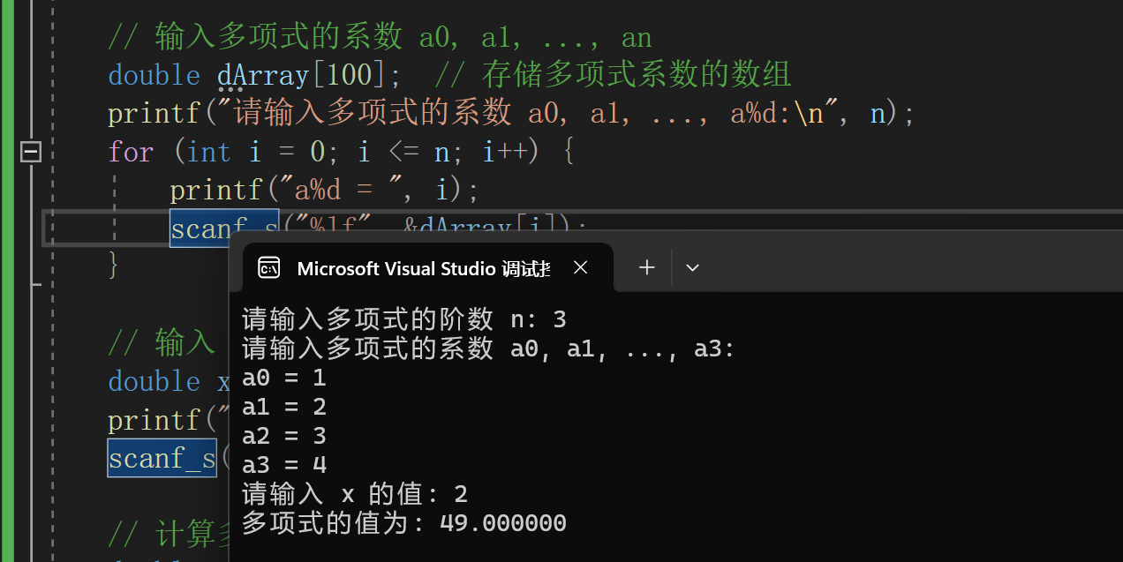
- 输出n个整数，将这n个数的前m<n/2个数和后m个数交换（数据块交换），要求m从键盘输入。
例如，设有20个数为
23 19 88 71 23 55 32 18 9 2 22 72 66 55 80 33 17 0 102 7
如果m=5，则结果为
33 17 0 102 7 55 32 18 9 2 22 72 66 55 80 23 19 88 71 23
交换过程由函数实现，函数原型 void BlockExchange(int nArray [], int n, int m); 或void BlockExchange(int * pArray, int n, int m); 在主程序输入数据并调用该函数实现交换，然后在主程序中输出。
#include <stdio.h>

// 数据块交换函数
void BlockExchange(int nArray[], int n, int m) {
int temp[100]={0}; // 用于存储前 m 个数

// 将前 m 个数存储到 temp 数组中
for (int i = 0; i < m; i++) {
temp[i] = nArray[i];
}

// 将后 m 个数移到前 m 个数的位置
for (int i = 0; i < m; i++) {
nArray[i] = nArray[n - m + i];
}

// 将之前存储在 temp 数组中的前 m 个数移到后 m 个数的位置
for (int i = 0; i < m; i++) {
nArray[n - m + i] = temp[i];
}
}

// 主函数
int main() {
int n = 20; // 预设数据个数
int m;
int nArray[20] = { 23, 19, 88, 71, 23, 55, 32, 18, 9, 2, 22, 72, 66, 55, 80, 33, 17, 0, 102, 7 };

// 输入 m 的值
printf("请输入 m 的值（m < n/2, 例如 n = 20）: ");
scanf_s("%d", &m);

// 检查 m 是否满足条件 m < n/2
if (m >= n / 2) {
printf("输入错误，m 必须小于 n/2\n");
return 1;
}

// 输出原始数组
printf("原始数组: ");
for (int i = 0; i < n; i++) {
printf("%d ", nArray[i]);
}
printf("\n");

// 调用 BlockExchange 函数进行数据块交换
BlockExchange(nArray, n, m);

// 输出交换后的数组
printf("交换后的数组: ");
for (int i = 0; i < n; i++) {
printf("%d ", nArray[i]);
}
printf("\n");

return 0;
}
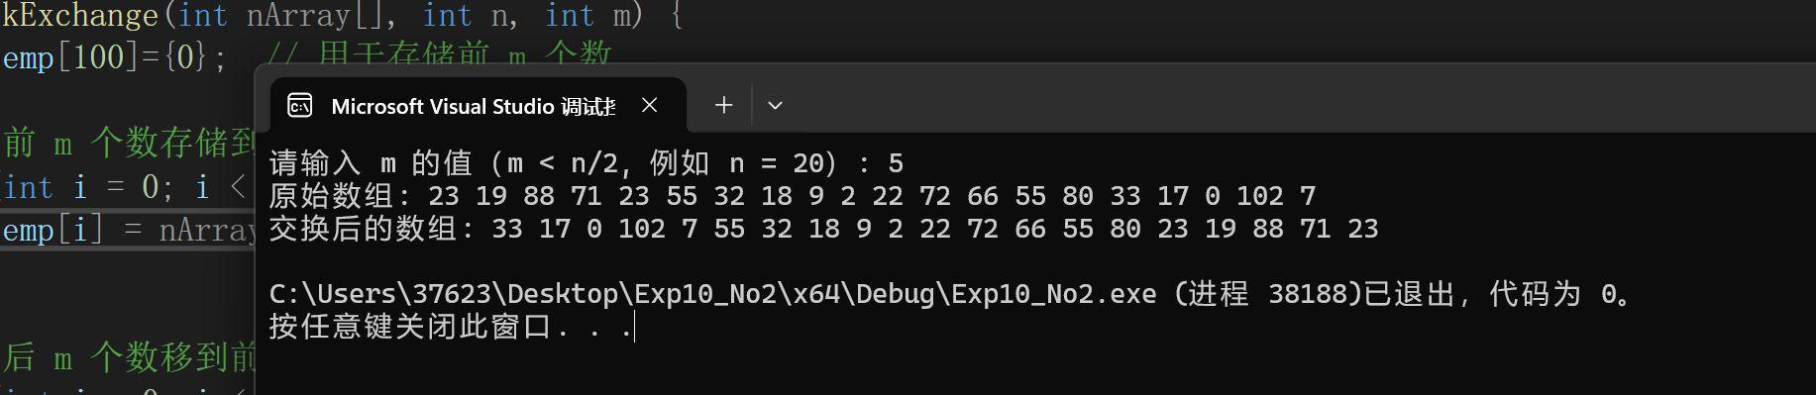
- 从键盘输入10个整数完成以下功能：将这10个数的前8个从大到小排序。
要求：排序过程由一个函数实现，函数原型为：
void Sort(int nArray[], int n)；
最后，在主程序中测试这个函数。
#include <stdio.h>

// 排序函数，排序数组的前 n 个元素，按从大到小排序
void Sort(int nArray[], int n) {
// 冒泡排序：从大到小排序前 8 个元素
for (int i = 0; i < 8 - 1; i++) { // 遍历 8 次
for (int j = 0; j < 8 - i - 1; j++) { // 交换相邻元素
if (nArray[j] < nArray[j + 1]) { // 如果前一个小于后一个，交换
int temp = nArray[j];
nArray[j] = nArray[j + 1];
nArray[j + 1] = temp;
}
}
}
}

int main() {
int nArray[10];

// 从键盘输入 10 个整数
printf("请输入 10 个整数：\n");
for (int i = 0; i < 10; i++) {
scanf_s("%d", &nArray[i]);
}

// 调用 Sort 函数对前 8 个元素进行排序
Sort(nArray, 10);

// 输出排序后的数组
printf("排序后的数组：\n");
for (int i = 0; i < 10; i++) {
printf("%d ", nArray[i]);
}
printf("\n");

return 0;
}

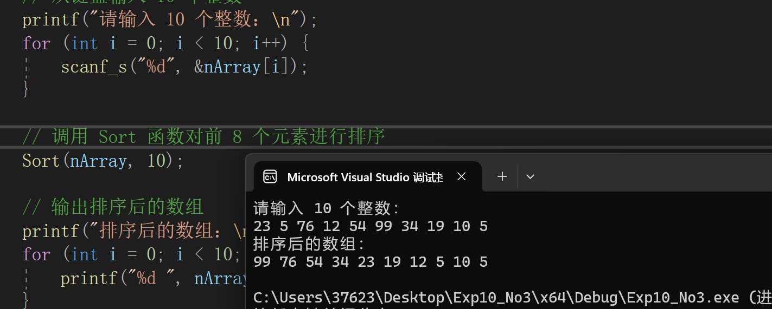

4. 编程实现如下功能
(1) 编写如下函数实现录入若干实数的功能
int ReadRealData(double dArray[], int nCount);
功能：读入若干实数顺序存入由dArray所指向的数组中。其中，参数dArray用于保存double型数组的首地址；nCount为期望录入的实数个数。要注意nCount不要超出目标数组边界；返回值为实际成功读入的实数个数，即实际成功读入的实数个数可能小于nCount。
(2) 编写如下两个函数，分别找出给定的一组元素中的最小或最大元素在数组中的序号（从0计）。若最小或最大元素有多个，则以最先碰到的为准。
int FindMinElement (double dArray[], int nCount) ;
int FindMaxElement (double dArray[], int nCount) ;
其中：nCount为数组dArray中的元素个数，返回值分别为dArray中值最小和值最大的元素在数组中的序号（0..nCount-1）。
(3) 编写如下两个函数
double Average(double dArray[], int nCount);
double Variance(double dArray[], int nCount);
分别计算数组dArray中存放的数据集的平均值和方差，nCount为数据集中的元素个数。
- 编写相应的测试函数，采用你准备的测试数据集，测试你编写的本题(1)-(3)小题所规定的各个函数的正确性。函数名原型自定，并请在main或其他地方调用该测试函数。
#include <stdio.h>
#include <math.h>

#define MAX_SIZE 100

// (1) 读入若干实数的功能
int ReadRealData(double dArray[], int nCount) {
int actualCount = 0;
printf("请输入 %d 个实数：\n", nCount);
for (int i = 0; i < nCount; i++) {
if (scanf_s("%lf", &dArray[i]) == 1) { // 判断是否成功读入一个实数
actualCount++;
}
else {
break; // 如果输入无效，结束输入
}
}
return actualCount; // 返回实际成功读取的个数
}

// (2) 查找最小元素的位置
int FindMinElement(double dArray[], int nCount) {
int minIndex = 0;
for (int i = 1; i < nCount; i++) {
if (dArray[i] < dArray[minIndex]) {
minIndex = i;
}
}
return minIndex;
}

// (3) 查找最大元素的位置
int FindMaxElement(double dArray[], int nCount) {
int maxIndex = 0;
for (int i = 1; i < nCount; i++) {
if (dArray[i] > dArray[maxIndex]) {
maxIndex = i;
}
}
return maxIndex;
}

// (4) 计算平均值
double Average(double dArray[], int nCount) {
double sum = 0;
for (int i = 0; i < nCount; i++) {
sum += dArray[i];
}
return sum / nCount; // 返回平均值
}

// (5) 计算方差
double Variance(double dArray[], int nCount) {
double avg = Average(dArray, nCount);
double varianceSum = 0;
for (int i = 0; i < nCount; i++) {
varianceSum += (dArray[i] - avg) * (dArray[i] - avg);
}
return varianceSum / nCount; // 返回方差
}

// 测试函数
void TestFunctions() {
double dArray[MAX_SIZE];
int nCount;

// 获取用户输入的元素个数
printf("请输入数据集的元素个数：");
scanf_s("%d", &nCount);

// 读入数据
int actualCount = ReadRealData(dArray, nCount);
printf("成功读取 %d 个数据。\n", actualCount);

// 计算最小值和最大值的下标
int minIndex = FindMinElement(dArray, actualCount);
int maxIndex = FindMaxElement(dArray, actualCount);

printf("最小值位置: %d, 最小值: %.2lf\n", minIndex, dArray[minIndex]);
printf("最大值位置: %d, 最大值: %.2lf\n", maxIndex, dArray[maxIndex]);

// 计算平均值和方差
double avg = Average(dArray, actualCount);
double var = Variance(dArray, actualCount);

printf("平均值: %.2lf\n", avg);
printf("方差: %.2lf\n", var);
}

int main() {
// 测试函数
TestFunctions();
return 0;
}

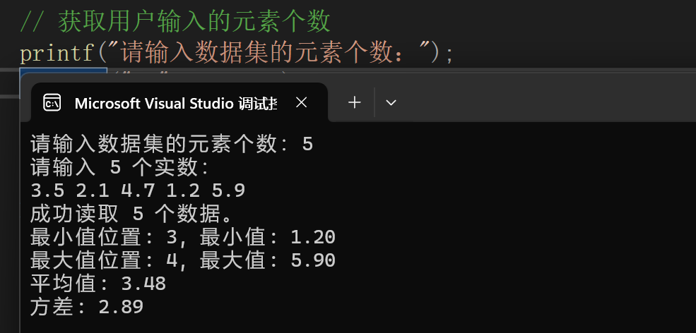

5. 编程处理直方图：直方图(Histogram)又称柱状图，是一种统计报告图，由一系列高度不等的纵(横)向条纹或线 段表示数据分布的情况。 一般用横轴表示数据项，纵轴表示值的大小（或相反）。
(1) 请编写如下的用字符来绘制简易直方图的函数：
void DrawHistogram(int nArray[], int nCount, char ch);
其中，nArray为具有nCount个元素的数组，ch为画图用的字符。若ch为字符*，则该函数能输出由多行多个连续星号*构成的图形，以表示该组数的直方图。如果数组中的内容为 15 10 13 8 2 5，则对应简易直方图可以是：
*************** 15
********** 10
************* 13
******** 8
** 2
***** 5
思考：如何绘制竖直方图，使之看起来更自然？
(2) 针对你的实验数据，请自己设计若干取值区间，编写函数：
void CountRangeItems(double dArray[], int nDataItems, int nArray[]);
用于统计dArray的数据在各区间中的出现的项数（数据区间分布统计），把这些项数存入数组nArray中。如身高数据设有5个区间：160人以下，2人，160-165, 3人，166-170, 5人，171-175，4人，175以上，8人，共5个区间，5项统计数据。函数应算出这5项统计数据2,3,5,4,8，并存入数组nArray的0..4单元中。统计结果作为DrawHistogram中的nArray参数，区间数5作为nCount参数

#include <stdio.h>

// 绘制简易直方图的函数
void DrawHistogram(int nArray[], int nCount, char ch) {
for (int i = 0; i < nCount; i++) {
// 打印字符ch，数量为nArray[i]
for (int j = 0; j < nArray[i]; j++) {
printf("%c", ch);
}
// 打印对应的数值
printf(" %d\n", nArray[i]);
}
}

// 统计数据在各个区间中出现的项数的函数
void CountRangeItems(double dArray[], int nDataItems, int nArray[], int nIntervals, double intervals[]) {
// 初始化区间计数数组
for (int i = 0; i < nIntervals; i++) {
nArray[i] = 0;
}

// 遍历数据数组，统计每个数据所在的区间
for (int i = 0; i < nDataItems; i++) {
double value = dArray[i];
int j = 0;

// 找到数据所在的区间
while (j < nIntervals - 1 && value > intervals[j]) {
j++;
}

// 如果数据在最后一个区间（大于所有区间上限）
if (j == nIntervals - 1 && value > intervals[j - 1]) {
nArray[j]++;
}
else {
nArray[j]++;
}
}
}

int main() {
// 示例数据：身高数据
double dArray[] = { 155.0, 162.0, 168.0, 172.0, 176.0, 180.0, 164.0, 173.0, 178.0, 185.0 };
int nDataItems = sizeof(dArray) / sizeof(dArray[0]);

// 定义区间：160以下, 160-165, 166-170, 171-175, 175以上
int nIntervals = 5;
double intervals[] = { 160.0, 165.0, 170.0, 175.0, 180.0 };

// 区间统计结果数组
int nArray[5];

// 调用函数统计区间数据
CountRangeItems(dArray, nDataItems, nArray, nIntervals, intervals);

// 输出统计结果
printf("区间统计结果:\n");
for (int i = 0; i < nIntervals; i++) {
printf("区间 %d: %d 人\n", i + 1, nArray[i]);
}

// 绘制直方图
printf("\n直方图:\n");
DrawHistogram(nArray, nIntervals, '*');

return 0;
}
